# REFERENSI

Battered Women's Support Service. (2019, Agustus). *The Problem with Fast Fashion*. Diambil kembali dari Battered Women's Support Service: https://www.bwss.org/fastfashion/

Fashion United. (t.thn.). *Global Fashion Industry Statistics*. Diambil kembali dari Fashion United: https://fashionunited.com/global-fashion-industry-statistics/

mario. (2019, 06 15). *Intro to Apache*. Diambil kembali dari Apache Tutorial: https://apache.com

Oshri, H. (2019, Mei 13). *Three Reasons Why Fast Fashion Is Becoming A Problem (And What To Do About It)*. Diambil kembali dari Forbes: - https://www.forbes.com/sites/theyec/2019/05/13/three-reasons-why-fast-fashion-is-becoming-a-problem-and-what-to-do-about-it/#7a576912144b

Sax, S. (2018, Maret 12). *Fashion Adalah Industri Paling Banyak Menghasilkan Polusi di Dunia*. Diambil kembali dari Fashion Adalah Industri Paling Banyak Menghasilkan Polusi di Dunia: https://www.vice.com/id_id/article/ywq8qm/fashion-adalah-industri-paling-banyak-menghasilkan-polusi-di-dunia

Keterangan:

1. Cara memasukkan referensi secara otomatis:
   1. Gunakan fitur References > Manage Sources untuk memasukkan semua referensi yang ada.

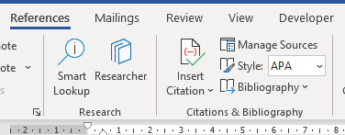

* 1. Pastikan menggunakan APA Style Versi 5 atau 6.



* 1. Lalu tinggal insert Bibliography melalui References > Bibliography > Insert Bibliography.



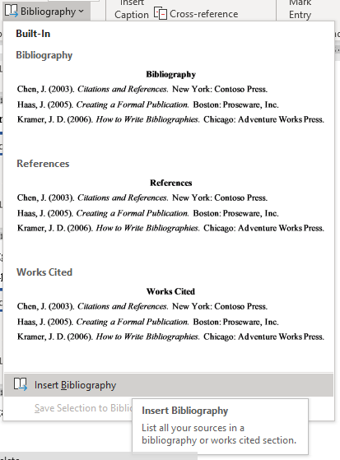

1. Untuk mengacu/mengutip/mensitasi dari source yang sudah ada secara otomatis Gunakan fitur References > Insert Citation > pilih referensi yang mau jadi sumber sitasi.

